附件1
“金桥杯”第三届厦门市工业园区
趣味运动会游戏规则

一、同心协力（每队6人，3男3女）
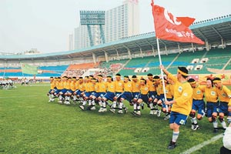
两队同时进行比赛。比赛赛道长40米（可根据实际比赛场地大小进行调整），所有参赛队员只能穿运动鞋。发令前，每队按横排立于起点线后，分别将相邻队员的左右腿用绑腿绳绑在一起(绑在踝关节附近)，所有队员以站立方式起跑，听到发令后，同时跑向终点（终点处放有海绵包）；各队伍按比赛顺序进行比赛；前一支队伍结束后在立即终点处解除绑腿绳，离开比赛区等候，后一支队伍于起点处捆绑绑腿绳，准备比赛。比赛采用一次性计分排名方式，用时少者名次列前，若出现用时相同时，相关队将再进行比赛决出胜负。
二、同舟共济（每队4人，2男2女）
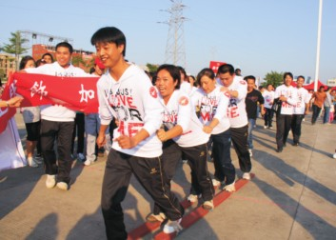
两队同时进行比赛。比赛开始前器材置于起跑线后，参赛队员双脚固定在行走器上，后面的队员将手依次扶持在前方队员的肩部。裁判发令后，参赛队员通过协作配合在跑道上共同行进，在绕过标志物折返，总赛程为40米，以比赛器材的前端触及终点线所在垂直平面为计时停止。比赛采用一次性计分排名方式，用时少者名次列前，若出现用时相同时，相关队将再进行比赛决出胜负。
三、勇攀高峰（每队3人，2男1女）
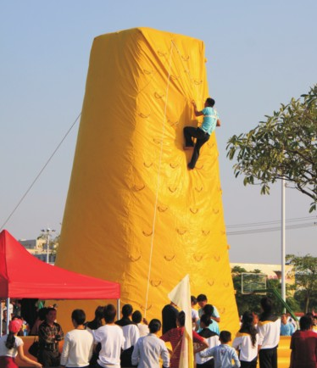
两队同时进行比赛。参赛队员将携带小球，轮流攀爬到气模顶峰，并将小球放置于封顶，并爬下与下一名选手拍手3名选手用时相加为最终成绩。比赛采用一次性计分方式，不采取淘汰赛制，用时少者名次列前，若出现用时相同时，相关队将再进行比赛决出胜负。
四、拔河夺标（每队10人，5男5女）
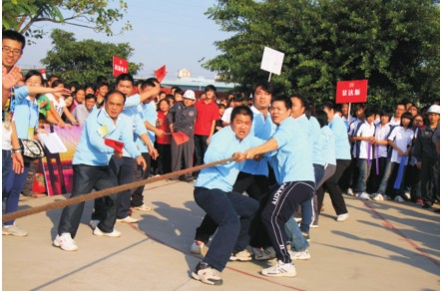
参赛队根据抽签决定对抗对手，采用淘汰赛。时间最长1分钟，以踩中央线位置或绳中点越过中央线两旁标志线决定胜负。中心线至两端黄色记号线各设定为2米，每队在比赛中可设指挥1人，除参赛人员以外，其它人一律站在白线以外，组成拉拉队为本方加油。
五、旱地龙舟（每队8人，4男4女）
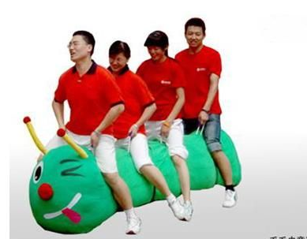
每队分成两组，每组4人，分列赛道两侧。比赛开始前，4名队员骑在“龙舟”上，双手把住固定把手立于起跑线后，裁判发令后，4名队员通过协调配合使比赛器材在跑道上行进，赛成为40米（根据现场实际情况而定），4名队员到达另一侧后，将道具交给另外1组队员，另外一组队员将“龙舟”骑到起点处比赛结束，用时少者获胜，若出现用时相同时，相关队将再进行比赛决出胜负。
六、 火线穿越（每队5人，3男2女）
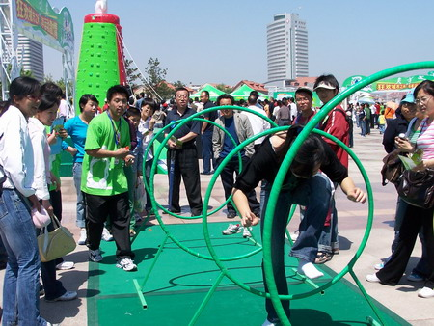
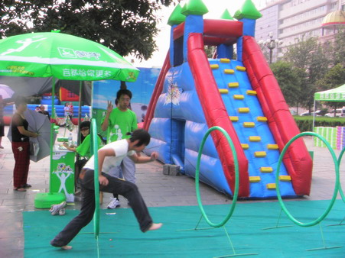

每队5人列队于起点处，第一名队员竞技者从起点出发，通过跨、跃或爬的姿势，先穿过3个大小不一的铁圈，后爬上气模滑梯，到达滑梯顶端，从滑梯的另一端滑下，后就地投篮进球一个，完成后立即回到终点，与第二名队员击掌，第二名队员出发。待5名队员轮流完成后比赛结束。用时最少的队伍获胜，若出现用时相同时，相关队将再进行比赛决出胜负。
七、挑战全明星（每队10人，5男5女）
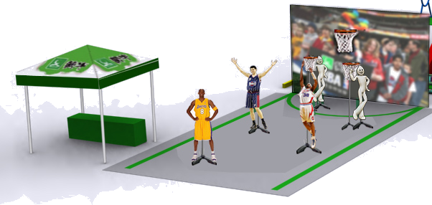
每队10人列队于起点处，第一名队员从起点出发运篮球绕过现场设置的NBA全明星障碍人像板，并最终上篮或投篮成功。完成后，队员迅速将篮球送回起点交给第二名队员。待10名队员轮流完成后比赛结束。用时最少的队伍获胜，若出现用时相同时，相关队将再进行比赛决出胜负。
八、互助组装（每队10人，5男5女）
每队分成5组各1男1女站于起点处，男队员蒙眼背着女生，女队员手拿一个零件道具，两人从起点处出发，到达一面零件组装墙，女队员将手中的道具组装于墙上指定位置后返回起点，与第二组队员击掌，第二组队员依上述形式进行游戏。当最后一组队员将零件道具组装完毕后，用时最少的队伍获胜，若出现用时相同时，相关队将再进行比赛决出胜负。
在比赛过程中，在零件道具被组装上前不允许女队员身体不可着地，也不允许男队员将眼罩摘下，如出现上述情况，须重新戴好后方可继续比赛，否则视为违规，罚时5秒。

附件2
群众参与互动游戏

一、趣味拼图
现场设置拼图区，提供几幅不同的图案，分成成人和少儿两个区域分别设置不同难度的图案（成人可以是地图、颜色多样的图片等;少儿可以拼简单的文字或卡通图片），在20秒内拼完整者即可获得纪念品一份。
二、抛绣球
【参与人数】2--3组PK，两人一组
游戏规则：两人一组，一人背筐，一人投球。投球者背对接球者，从脑门向后抛，背筐者努力接住来自投手的球，接球位置不能超过指定划线。最后以接球的多少决定最后的胜负。
三、瞎子穿拖鞋
【参与人数】2人PK
一次两位选手进行PK，把拖鞋放在起点前方5步的地方，选手蒙眼在原地转三圈之后出发，能够准确前进5步，第6步穿到拖鞋教多的一组获胜。
四、水中夹珠
【参与人数】单独一人
【道具设置】在桌子上有序放置脸盆，装满水，加入跳棋，在桌子前面4米处再放置一张桌子，对应再放上与之前数量相同的脸盆。
【比赛方法】发哨令响后，每组选手，用筷子将盆中的珠子夹起来，放入另一边的桌子的脸盆上。计时一分钟，以放入脸盆的珠子多者为胜。
五、弹球游戏
【参与人数】单独一人
两张桌子间隔5米，一张桌子放一个盛乒乓球的篮子，另一张桌子放一个水桶（里面装一点水防止球弹出），选手站着放篮子的桌子前，将球扔到所站的桌子上，让球弹到对面桌子的水桶里，在1分钟内进5球者即可获得奖品一份。
六、趣味投壶
【参与人数】：单人
现场设置一个大木壶（瓶颈比壶身窄），选手站在距离5米的指示线外，以长竹签代箭，将竹签准确投入壶中，在1分钟内投入5枝者即可获得相应奖品。
七、猜谜
【参与人数】：单人
现场设置一个谜语长线，约50条谜语纸条贴至长线上。知晓谜底者可撕走纸条交至工作人员处，猜中即可获得相应奖品。
八、踢毽子
【参与人数】：单人
现场进行踢毽子比赛，在指定单位时间30秒内踢毽子达到20个者可获得相应奖品。

附件3

金桥杯第三届厦门工业园区趣味运动会报名表

参赛单位（加盖公章）：
领队姓名： 联系电话：
序号 | 姓 名 | 性别 | 序号 | 姓名 | 性别
1 |  |  | 15
2 |  |  | 16
3 |  |  | 17
4 |  |  | 18
5 |  |  | 19
6 |  |  | 20
7 |  |  | 21
8 |  |  | 22
9 |  |  | 23
10 |  |  | 24
11 |  |  | 25
12 |  |  | 26
13 |  |  | 27
14 |  |  | 28

主题词：体育 工业园区趣味运动会 通知
───────────────────────────
抄送：区委办、人大办、政协办。
───────────────────────────
厦门市海沧区人民政府办公室 2011年12月12日印发
───────────────────────────

